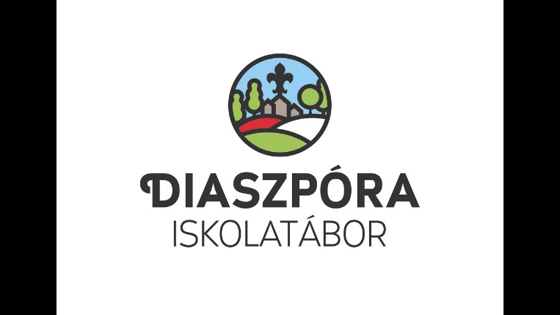

**Erősíteni kell a nemzethez való kötődést a Z generáció tagjaiban**

**Tózsa István, a Corvinus Egyetem professzora szerint a hangsúlyt az alapvető nagy értékekre kellene fektetni, amelyek már több generáción keresztül időtállóak voltak. Tantárgya segítségével a magyar hagyományokra, irodalomra és a történelem fontosságára próbálja felhívni a fiatalok figyelmét.**

Heves politikai csatározások zajlanak jelenleg Magyarországon – erről beszélt Tózsa István, a Corvinus Egyetem professzora a Kossuth Rádió Vasárnapi Újság című műsorában. Véleménye szerint előtérbe kellene helyezni az emocionális intelligenciát az iskolai oktatásban. Akármennyire is nagy a tudásátrétegződés, a magyarságnak és a nemzethez való kötődésnek meg kell maradnia – emelte ki. Úgy véli, ha ez nincs meg, akkor a gazdasági, a nemzetközi és a társadalmi kapcsolatban könnyen alul találhatja magát Magyarország, mert nem lesz identitása.

**Szerinte a hangsúlyt az alapvető nagy értékekre kellene fektetni,**

amelyek már több generáción keresztül időtállóak voltak. Ezeknek mindenképp be kellene kerülniük a fiatalok tudástárába is, és idővel sikerrel tudják majd használni.

Tózsa István a hungarikumok és nemzeti örökségtervezés elnevezésű tantárgyat tanítja a Corvinus Egyetemen. Célja, hogy a hallgatók képesek legyenek a magyar nemzeti értékek menedzselésére, megőrzésére és hasznosítására a turizmus, a gazdaság, a külkereskedelem, a településmarketing és a közigazgatás területén is.

**Alapvető hiányosságokra helyezi a hangsúlyt**

A tantárgyat 2014 óta folyamatosan, minden szemeszterben oktatja, 2018-tól pedig már a Nemzeti Közszolgálati Egyetem Államtudományi és Közigazgatási Karán is választható tantárgy. Megjegyezte, nem arról van szó, hogy a makói hagymáról, a herendi porcelánról vagy Széchenyi István örökségéről tanuljanak a hallgatók, hanem alapvető hiányosságokra helyezi a hangsúlyt.

Elmondása szerint ugyanis az 1995 után született Z generáció tagjai nemcsak azt nem tudják, hol van Szentes vagy Gyula, de nem tudják, merre található Tokaj vagy Pannonhalma, és az olyan néprajzi tájegységekről, hogy Ormánság, Kalotaszeg vagy Göcsej, elképzelésük sincs.

**A kulturális hiányosságok**

Felmérést is készített a hallgatók körében, hogy felmérje a magyar identitásuk kognitív szintjét, és kiderült, hogy száz hallgató közül egy sem ismeri fel a Rákóczi- vagy a Klapka-induló dallamát. Nem ismerik a híres köztéri szobrainkat, festményeinket, műemléki épületeinket. Elmondta, olyan mértékben hiányzik a magyarságukra vonatkozó kulturális ismeretük, mintha sohasem jártak volna általános iskolába, vagy mintha sohasem tettek volna emelt szintű érettségit magyar irodalomból vagy történelemből.

**Felméréseivel a politika figyelmét is szerette volna felhívni,**

amely a nemzetállamok erősítéséről és a nemzetben való gondolkodásról beszél, de a jövő értelmisége, a jelenlegi egyetemisták körében nem mutatkoznak meg ezek az értékek.

Azt ugyanakkor elmondta, hogy nem az államigazgatás és az egyetem felelőssége, hogy a hallgatók a nemzeti tantervben szereplő, az alap- és középfokú oktatásban elsajátított, nemzeti identitással kapcsolatos tudásanyagot elfelejtik. Szerinte sok múlik azon is, hogy a tanár hogyan adja át az ismereteket, mennyire tudja megkedveltetni a verseket, a történelmi tényeket.

**A magyar nemzeti értékek népszerűsítése**

Hozzátette, mivel a digitális fejlődés is nagy szerepet játszik napjaink oktatási rendszerében, ezért tantárgyát gyakorlati részekkel is igyekszik kiszínesíteni. Olyan feladatok is vannak, amelyben valamilyen mobilapplikáció, elsősorban játék segítségével próbálnak meg egy-egy magyar nemzeti értéket népszerűsíteni.

Úgy véli, a mobileszközök tanórai megjelenése, a közösségben való aktív mobilapplikációs tanulás és alkotás akkor tartja életben a nemzeti identitást, ha az ilyen foglalkozások tárgya a magyar irodalmat, történelmet és földrajzot, valamint a magyar hagyományokat az érzelmi intelligenciára alapozzák. Így nemcsak magyarnak fogják érezni magukat a fiatalok, de kreatívabbak is lesznek.